

高一（3）
军训小报第二期
杨慧 周安琪
我的军训我的教官…

班主任寄语：忆秦娥·高一（3）
秋风起，秋雨阵阵透寒意，透寒意，苦累无诉，凝噎欲涕。
三班个个是英雄，不过江东争口气，争口气，花山扬威，新中第一

10月11日，军训第四天，小雨。
天终于降温了，所有的情况小有改观。因为宿舍从优秀变成好，所以打算跟被子拼了，但是好像不太容易，在它被我拆了叠，叠了拆了N多次后，被子成了。
一如平日，不过身体好像没有一开始那样难受了，而且蹲下后能坚持的时间越来越长，饭量见长，身体好像也变健壮，叫苦的想法也似乎飞了。
教官现在给我的印象也在悄悄的发生改变，我已在想象我们分别时的依依不舍。
我们在悄悄长大。


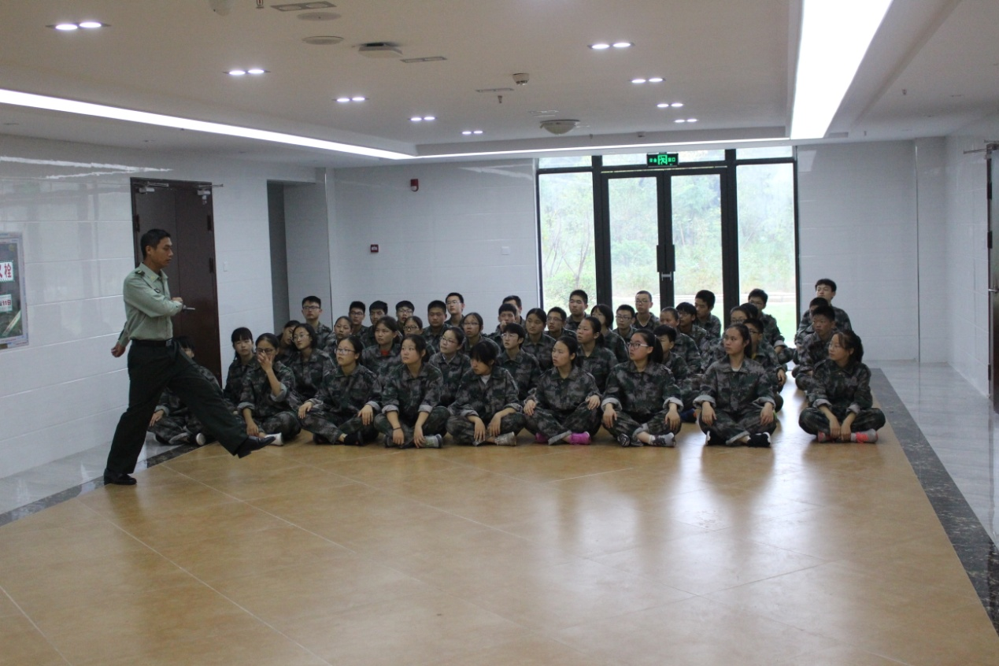

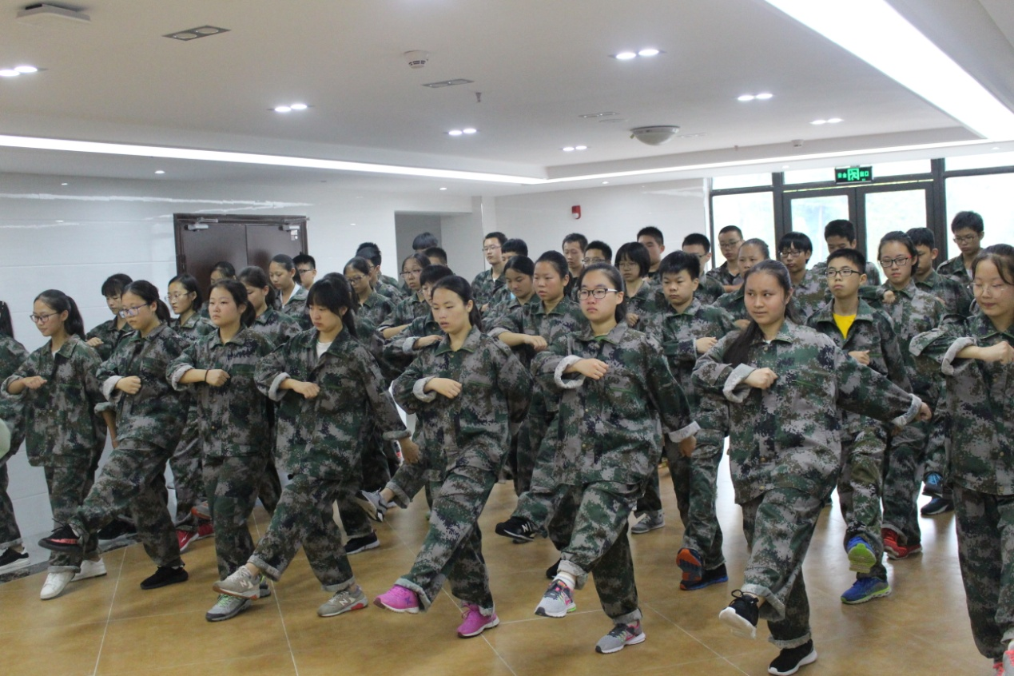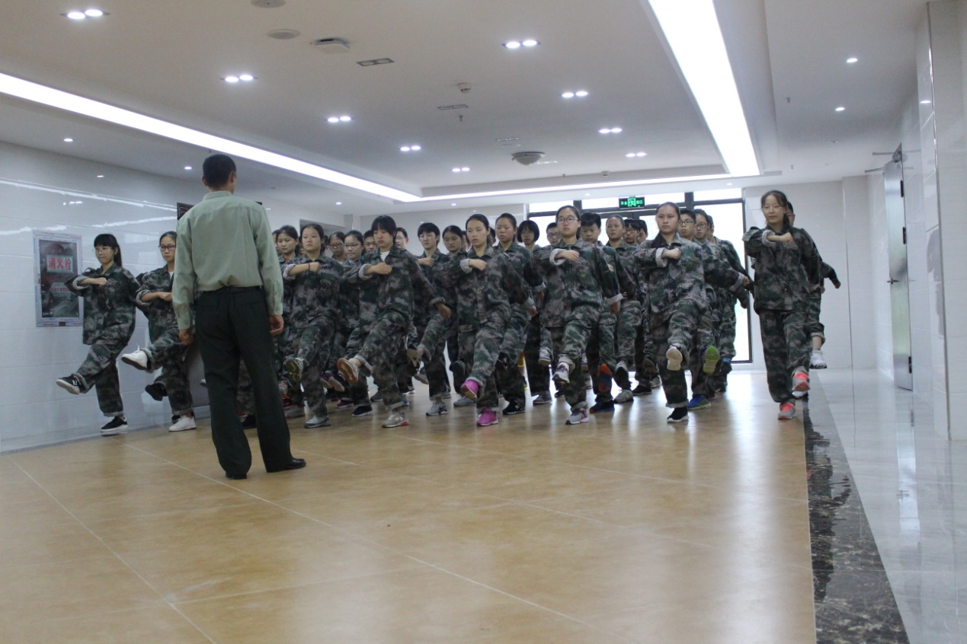
军训的快乐渐渐渗入我的心中，听着那整齐的脚步声和雄壮的口号声，望着那整齐英姿勃发的军姿，我心中的骄傲渐渐凝聚。已经第四天了，还有三天就要离开，心中慢慢开始弥漫不舍，依恋那份友情，甚至教官的严苛也变得可爱起来。我抬头挺胸，做好每一个动作，让我们在一起的时间变得更美好，同学们，珍惜吧！（杨慧）

